Министерство образования Республики Беларусь

Учреждение образования

БЕЛОРУССКИЙ ГОСУДАРСТВЕННЫЙ УНИВЕРСИТЕТ

ИНФОРМАТИКИ И РАДИОЭЛЕКТРОНИКИ

Факультет компьютерных систем и сетей

Кафедра программного обеспечения информационных технологий

Дисциплина: Основы алгоритмизации и программирования (ОАиП)

ОТЧЕТ

по разминочной работе №3

Тема работы: Решение задачи

Выполнил

студент: гр. 551003 Дементей В.С

Проверила: Фадеева Е.П.

Минск 2015

Содержание

1 Постановка задачи 4

2 Структура данных 5

Приложение А 6

Приложение Б 8

# Постановка задачи

Одна дискета стоит 11,5 руб. В коробке 12 дискет. Одна коробка стоит 114,5 руб. В ящике 12 коробок по 12 дискет. Цена ящика 1255 руб.

Надо купить N дискет заплатив наименьшую цену.

Если цена на покупку коробки или ящика меньше чем поштучная покупка, то руководствоваться выгодой.

Вывод результатов:

1. Самую выгодную цену
2. Количество ящиков
3. Количество коробок
4. Количество дискет
5. Количество бонусных дискет
6. Разница с невыгодной ценой

# Структура данных

Таблица 1 - Данные

|  |  |  |
| --- | --- | --- |
| Элементы данных | Рекомендуемый тип | Назначение |
| cost | real | Наименьшая цена |
| kit | integer | Коробки вмещающие 12 дискет |
| box | integer | Ящики вмещающие 12 коробок по 12 дискет |
| PlusD | real | Выгода в цене |
| disk | integer | Количество дисков |
| bonus | real | Количество дискет получаемых в качестве бонуса |

Приложение А

(обязательное)

Исходный код программы

**Program** Task3;

{$APPTYPE CONSOLE}

**Uses**

SysUtils,windows;

**Var**

cost,PlusD:real;

disk,kit,box,bonus:integer;

{cost = наименьшая цена

kit - коробки по 12 дискет

box -ящик по 12*12 дискет

PlusD выгода в цене

disk количество дискет

bonus количество дискет получаемых в качестве бонуса}

**begin**

// Подключение русского языка

SetConsoleOutputCP(1251);

SetConsoleCP(1251);

// Ввод дискет

writeln('Введите количество дискет');

readln(disk);

bonus:=0;

// Проверка на положительность

**while** disk<0 **do**

**begin**

writeln('Ошибка!');

writeln('Повторите ввод');

readln(disk);

**end**;

// Расчет плохой цены

PlusD:=disk*11.5;

//расчет ящиков

box:=(disk **div** 144);

disk:=disk-box*144;

**if** disk>=130 **then**

**begin**

box:=box+1;

bonus:=144-disk;

disk:=0;

**end**;

//расчет коробок

kit:= disk **div** 12;

disk:=disk-kit*12;

**if** disk>=10 **then**

**begin**

kit:=kit+1;

bonus:=12-disk;

disk:=0;

**end**;

//расчет цены

cost:=box*1255+kit*114.5+disk*11.5;

//расчет выгоды

PlusD:=PlusD-cost;

writeln('Выгодная цена ',cost:0:1);

writeln('Количество ящиков ', box);

writeln('Количество коробок ', kit);

writeln('Количество дискет ',disk);

writeln('Количество бонусных дисков ',bonus);

writeln('Разница в стоимости ',PlusD:0:1);

readln;

**end**.

Приложение Б

(обязательное)

Тестовые наборы

Тест 1

Тестовая ситуация: Проверка прибавления коробки

Ожидаемый результат: Вместо покупки 10 дискет поштучно, должно купить 1 коробку

Результат:

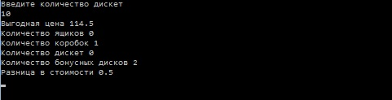

Тест 2

Тестовая ситуация: Проверка прибавления ящика

Ожидаемый результат: Вместо покупки 11 коробок, должно купить 1 ящик

Результат:

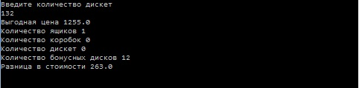

Тест 3

Тестовая ситуация: Ввод отрицательного значения дискет

Ожидаемый результат: Вывод ошибки, повторить ввод

Результат:

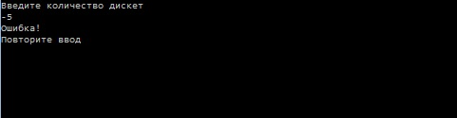

Тест 4

Тестовая ситуация: Ввод большого количества дискет

Ожидаемый результат: Расчет выгодной цены

Результат:

